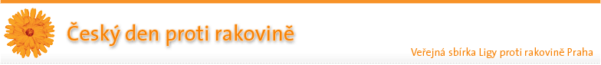
Hlavní strana | Sbírka 2014 | Partneři a spolupracovníci | Historie | Kontaktní informace
Podle nejnovějších statistických údajů se onkologickým pacientem stane každý třetí občan České republiky a dva ze čtyř nemocných umírají...
Dodržováním jednoduchých zásad zdravého životního stylu však lze podle nejnovějších poznatků až 50 % všech onkologických onemocnění předejít!
Šíření zásad prevence rakoviny je naším hlavním cílem, pomozte prosím i Vy...
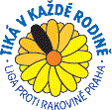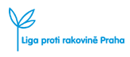

Evropský kodex proti rakovině - hlavní zásady a doporučení

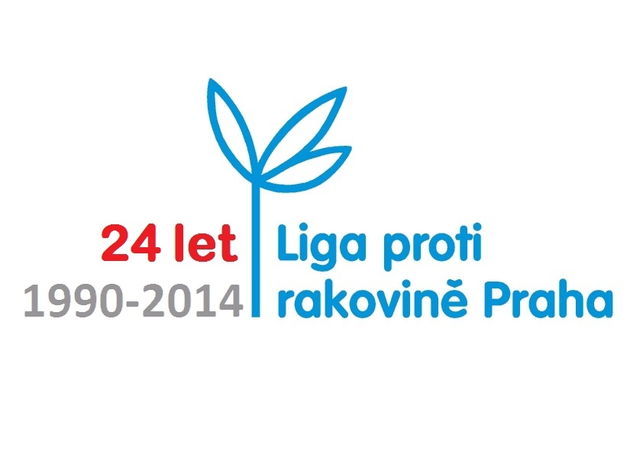

AKTUÁLNĚ: DMS KVET na 87 777. Děkujeme!
7. ROČNÍK PUTOVNÍ VÝSTAVY LIGY PROTI RAKOVINĚ PRAHA
o zdravém životním stylu a prevenci rakoviny KAŽDÝ SVÉHO ZDRAVÍ STRŮJCEM
probíhá od 9. září do 2. října 2014 v 7 městech po celé ČR. Postupně navštíví tato místa: Praha, Znojmo, Jindřichův Hradec, Říčany, Kladno, Náchod a Krnov.
Podrobnosti o datech a místech konání - ZDE
Podrobné informace o akci - ZDE
PARTNERI putovní výstavy
TISKOVÁ ZPRÁVA LPR Praha k 9.9.2014 (Putovní výstava Každý svého zdravý strůjcem, Český den proti rakovině 2014 - rozdělení výtěžku sbírky) - ke stažení ZDE
STAV SBÍRKOVÉHO ÚČTU K 31. 8. 2014 - 14.593.000 Kč. DĚKUJEME!!!
ČESKÝ DEN PROTI RAKOVINĚ JE ZA NÁMI !
UPŘÍMNĚ DĚKUJEME všem ochotným dárcům i nadšeným dobrovolníkům, kteří ve středu 14. května sbírku podpořili! O výsledcích a rozdělení vybraných prostředků Vás budeme průběžně informovat.
Nesehnali jste kytičku a chcete také pomoci?
Až do 30. 9. 2014 můžete poslat dárcovskou SMS zprávu ve tvaru DMS KVET na číslo 87 777. Cena jedné DMS je 30,- Kč, LPR Praha obdrží 28,50 Kč.
Přispět můžete také přímo na sbírkový účet 65 000 65 / 0300, a to až do 30.11.2014. Za každý příspěvek předem děkujeme.
Máte zájem o dodatečné zaslání kytičky? Kontaktujte prosím přímo Ligu proti rakovině Praha (lpr@lpr.cz, 224 919 732).

AKTUÁLNĚ - archiv

Chcete přispět na boj proti rakovině?
Na sbírkový účet 65 000 65 / 0300 je možné přispívat od 1. 4. do 30. 11. 2014.
Od 1. 4. do 30. 9. 2014 můžete podpořit projekty Ligy proti rakovině Praha také formou odeslání dárcovské SMS ve tvaru DMS KVET na číslo 87 777. Cena DMS je 30,- Kč, LPR Praha obdrží 28,50 Kč.
Celoročně můžete podpořit projekty LPR Praha příspěvkem na běžný účet 8888 88 8888/0300
nebo zřízením trvalého příkazu ve prospěch Ligy proti rakovině Praha.
Za každou podporu Vám předem děkujeme.

Veškerý obsah 2006 Liga proti rakovině Praha. | Liga proti rakovině Praha, Na Truhlářce 100/60, 180 81 Praha 8, Česká republika.

